                                              Computer Assignment - 11

Name: ARUNIMA DHAR

Class Roll No.: AEIE2019/014

Department: AEIE

University roll no.: 11705519031

**Q. Write a program on Bubble Sort.**

Code:

#include <stdio.h>

int main()

{

  int array[100], n, c, d, swap;

  printf("Enter number of elements**\n**");

  scanf("%d", &n);

  printf("Enter %d integers**\n**", n);

  for (c = 0; c < n; c++)

    scanf("%d", &array[c]);

  for (c = 0 ; c < n - 1; c++)

  {

    for (d = 0 ; d < n - c - 1; d++)

    {

      if (array[d] > array[d+1]) */* For decreasing order use < */*

      {

        swap       = array[d];

        array[d]   = array[d+1];

        array[d+1] = swap;

      }

    }

  }

  printf("Sorted list in ascending order:**\n**");

  for (c = 0; c < n; c++)

     printf("%d**\n**", array[c]);

  return 0;

}

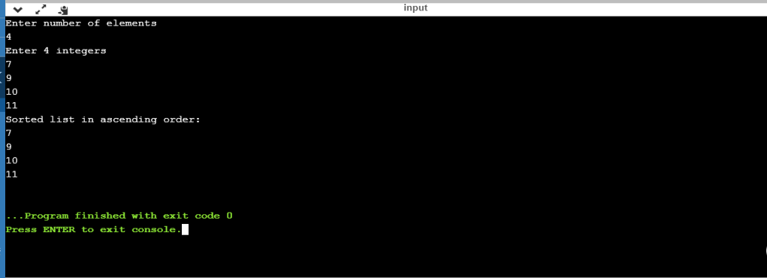**Output:**